PERBEDAAN EFEK PEMBERIAN SECARA KOMBINASI DAN TUNGGAL EKSTRAK BIJI ANGGUR (VITIS VINIFERA L.) DAN GLUTATION TERHADAP MOTILITAS, JUMLAH, DAN MORFOLOGI SPERMA.

Conita Yuniarifa¹, Atina Hussaana ¹, Mohamad Riza¹

¹Departemen Farmakologi Fakultas Kedokteran, Universitas Islam Sultan Agung
¹Departemen Farmakologi Fakultas Kedokteran, Universitas Islam Sultan Agung
¹Departemen Farmakologi Fakultas Kedokteran, Universitas Islam Sultan Agung
*corresponding author: conitayuniarifa@gmail.com

ABSTRAK
Pendahuluan: Asap rokok menyebabkan stres oksidatif yang dapat menimbulkan infertilitas. Antioksidan Ekstrak Biji Anggur (Vitis Vinifera l.) dan Glutation dapat mencegah stres oksidatif yang ditimbulkan asap rokok. Tujuan: Mengetahui efek pemberian secara kombinasi dan tunggal Ekstrak Biji Anggur (Vitis Vinifera l.) dan Glutation terhadap motilitas, jumlah dan morfologi sperma pada tikus yang dipapar asap rokok.
Metode: Penelitian ini menggunakan metode eksperimental dengan Post Test Only Control Group Design. Subyek berjumlah 30 ekor tikus dibagi acak menjadi 5 kelompok. K(-) tidak diberikan asap rokok dan perlakuan, K(+) hanya diberi paparan asap rokok, PI diberi kombinasi Ekstrak Biji Anggur dan Glutation, PII diberi Ekstrak Biji Anggur, PIII diberi Glutation. Dosis ekstrak biji anggur 5,4 mg/ekor/hari dan glutation 1,8 mg/hari. Semua kelompok diberi paparan asap rokok 3 batang/hari dilanjutkan perlakuan selama 21 hari kecuali K(-). Hari ke-22 dilakukan pengambilan sperma. Pemeriksaan dilakukan dengan meniliai motilitas, jumlah dan morfologi sperma. Data dianalisis parametik dengan tingkat signifikasi p<0,05.
Hasil: Hasil uji One Way ANOVA menunjukkan ada perbedaan bermakna yaitu pada morfologi sperma (p=0,000). Uji Kruskal Wallis menunjukkan ada perbedaan bermakna yaitu pada jumlah sperma (p=0,000) dan motilitas sperma (p=0,000).
Kesimpulan: Pemberian kombinasi ekstrak biji anggur dan glutation berpengaruh paling baik terhadap motilitas dan morfologi sperma, serta pemberian glutaion secara tunggal berpengaruh paling baik terhadap jumlah sperma pada tikus putih jantan galur wistar yang diberi paparan asap rokok.

Kata kunci : ekstrak biji anggur (vitis vinifera l.), glutation, motilitas, jumlah dan morfologi sperma.

PENDAHULUAN
Merokok merupakan salah satu kebiasaan yang ditemui dalam kehidupan sehari-hari yang dapat menimbulkan suatu masalah kesehatan (Promkes, 2010). Berdasarkan data WHO (World Health Organization) menyebutkan bahwa 1 dari 10 kematian pada orang dewasa disebabkan karena merokok. Merokok membunuh hampir lima juta orang setiap tahunnya. Pada tahun 2020, dengan 70% kasus terjadi di negara berkembang seperti Indonesia. Merokok juga merupakan jalur yang sangat berbahaya menuju hilangnya produktivitas dan hilangnya kesehatan (Hutapea, 2013).
Asap rokok mengandung komponen gas dan partikel yang berpotensi menimbulkan radikal bebas (Kardi, 2015). Radikal bebas tersebut dapat menimbulkan masalah infertilitas dengan cara zat-zat tersebut masuk kedalam aliran darah dan menyebabkan stres oksidatif kemudian menyebar keseluruh tubuh termasuk pada organ genetalia dan akan menyebabkan penurunan jumlah sperma. Radikal bebas dalam tubuh dapat dicegah dengan antioksidan (Maggini S., Beveridge S., 2012).
Asap rokok juga menyebabkan terjadinya penurunan jumlah sel leydig, sel sertoli dan sel spermatozoa serta mengakibatkan kerusakan pada bentuk dan motilitas sperma. Senyawa-senyawa pada radikal bebas dihasilkan oleh asap rokok berikatan dengan DNA, protein dan lipid sehingga bisa merubah struktur dan fungsi sel. Perubahan ini mengakibatkan kerusakan dan kematian sel yang pada akhirnya mengarah pada terjadinya apoptosis (Johnson, 2011).
Penelitian Kusumo (2014) menyebutkan bahwa pemberian vitamin C dan zink tunggal dan kombinasi dapat meningkatkan jumlah sperma pada mencit Balb/c dibandingkan dengan kelompok yang diberi paparan asap rokok saja (Kusumo, 2014). Penelitian Kardi (2015) juga menyebutkan bahwa pemberian glutation pada mencit jantan dewasa yang di beri paparan asap rokok dapat meningkatkan motilitas progresif sperma (Kardi, 2015). Antioksidan alami yang banyak terkandung dalam buah-buahan perlu diberikan untuk mencegah radikal bebas. Mengkonsumsi buah diharapkan mampu menurunkan stres oksidatif di dalam sperma. Salah satu sumber antioksidan yang memiliki efektivitas tinggi terkandung dalam biji anggur. Biji anggur mengandung fenol, terutama proanthocyanidins (proanthocyanidins oligomer). Penelitian ilmiah telah menunjukkan bahwa kekuatan antioksidan proanthocyanidins adalah 20% lebih besar dari vitamin E dan 50% lebih besar dari vitamin C (Shi John, Yu Jianmei, 2003). Antioksidan glutation perlu diberikan karena secara kimia dapat bereaksi dengan singlet oksigen, radikal superoksida, hidroksil, dan langsung bisa berperan menjadi scavenger radikal bebas. Glutation dapat pula berperan sebagai agen pereduksi yang mampu memanfaatkan kembali asam askorbat dari bentuk teroksidasi menjadi bentuk tereduksi oleh enzim dehidroaskorbat reduktase (Winarsi, 2011). Antioksidan Vitamin E juga dapat menetralisir ROS sehingga perlu diberikan, dimana kemampuan tocopherol dalam menetralisir ROS lebih cepat dibandingkan lipid. Terjadinya peroksidasi lipid pada membran sel dapat dicegah dan dikurangi oleh vitamin E (Jungwirth, A., Diemer, T., Dohle, G., Kopa, Z., Krausz, C., Tournaye, 2016). Kombinasi dan pemberian secara tunggal ekstrak biji anggur (vitis vinifera l.) dan glutation terhadap motilitas, jumlah dan morfologi sperma pada tikus putih jantan galur wistar yang diberi paparan asap rokok perlu dilakukan penelitian lebih lanjut.

METODE
Jenis penelitian ini adalah eksperimental laboratorium dengan pendekatan post test only control group design dengan menggunakan 30 ekor tikus putih jantan galur wistar yang dikelompokkan secara random. Tikus yang digunakan berumur 8 minggu, berat badan 150-200 gram. Jumlah kelompok pada penelitian ini adalah 5 kelompok yang terdiri dari 2 kelompok kontrol yaitu K(-) dan K(+) dan 4 kelompok perlakuan yaitu PI, PII, dan PIII. K(-) merupakan kelompok kontrol yang hanya diberikan pelet+air, kelompok K(+) hanya diberikan paparan asap rokok, kelompok PI diberikan kombinasi ekstrak biji anggur 5,4 mg/ekor/hari dan glutation 1,8 mg/hari, PII diberi ekstrak biji anggur 5,4 mg/ekor/hari, PIII diberi glutation 1,8 mg/hari. Semua kelompok diberi paparan asap rokok 3 batang/hari selama 21 hari. Rokok yang digunakan adalah rokok kretek. Seluruh tikus dibagi 5 kelompok, sehingga tiap kelompok terdiri dari 6 ekor tikus. Tiap ekor diletakkan dalam kandang tersendiri. Kelompok K(-) tidak diberi paparan asap rokok. Kelompok K(+), P.I, P.II, dan P.III diberikan paparan asap rokok 3 batang perhari selama 21 hari setelah dilakukan uji pendahuluan/adaptasi selama 7 hari. Kelompok K(+), P.I, P.II, dan P.III pada waktu pemberian paparan asap rokok, perkelompok tikus dipindakan ke dalam 1 kandang khusus untuk pemberian paparan masing-masing 3 rokok. Kandang tersebut kemudian ditutup menggunakan plastik dan dibuat satu lubang untuk aliran udara dan satu lubang lagi dari bawah kandang untuk memasukkan asap rokok. Asap rokok diambil dengan menghisap rokok menggunakan spuit injeksi berukuran 30 ml yang ujungnya diberi selang sebagai tempat pangkal rokok. Setelah itu asap rokok didapatkan dengan cara membakar 3 rokok secara berurutan yang dimasukkan kedalam lubang pada bagian bawah kandang. Dilakukan pada kelompok K(+),P.I,P.II,dan P.III. Kemudian ditunggu dulu selama ± 60 menit lalu kelompok P.I,P.II dan P.III diberikan perlakuan. Tikus juga diberikan makanan pelet merk AD II produksi PT. Japfa Comfeed Indonesia, Tbk dan diberi minum air mineral. Perlakuan dilakukan selama 21 hari sesuai dengan penelitian (Sutanto, 2016) yang menyebutkan bahwa kombinasi vitamin C dan E bisa meningkatkan konsentrasi sperma, motilitas dan morfologi dan menurunkan kadar semen 8-OHdG tikus terkena asap. Pada hari ke 22 setelah perlakuan kemudian dilakukan pengambilan semen dengan pemotongan cauda epididimis hingga ampula vas deferens. Epididimis yang sudah dipotong kemudian diletakkan dalam cawan petri yang telah diberi 0,5 cc larutan NaCl fisiologis 0,9%. Epididimis diurut dengan menggunakan spatula untuk mengeluarkan semen. Setelah itu sampel semen yang berisi sperma diperiksa motilitas, jumlah, dan morfologi spermatozoa.
Pemeriksaan Kualitas Sperma
Pemeriksaan kualitas sperma dianalisis melalui motilitas spermatozoa, jumlah spermatozoa, dan morfologi spermatozoa
Motilitas Spermatozoa
Motilitas spermatozoa adalah persentase spermatozoa motil yang didapatkan tiap 200 spermatozoa pada 5 lapang pandang, dihitung dengan menggunakan rumus (WHO, 2010):

PR +NP x 100%
200
PR = Progressive motility (Spermatozoa bergerak aktif, baik dengan arah linier atau dalam lingkaran besar, tanpa melihat kecepatan)
NP = Non-progressive motility (Spermatozoa bergerak namun tidak progresif, misalnya berenang di lingkaran yang kecil, ekor spermatozoa bergerak namun tidak dapat mendorong kepala, atau hanya bagian ekor spermatozoa yang tampak bergerak).

Jumlah Spermatozoa
Pemeriksaan jumlah spermatozoa dengan cara semen yang telah diaduk dengan baik, diencerkan dengan pipet leukosit dengan larutan George (100 ml Natrium sitrat 3%, 1 ml formalin 40% dan 0,6 g eosin B) 1:20, kemudian semen dipindahkan ke hemositometer standar yaitu kamar hitung Neubauer yang telah ditutup dengan menggunakan gelas penutup selama 15-20 menit agar semua sel mengendap. Jumlah spermatozoa (n) dihitung dalam kamar hitung seluas 1 mm², di bawah mikroskop cahaya dengan menggunakan pembesaran 400 kali. Jumlah spermatozoa (juta/ml) dihitung dengan rumus : n x 20 x 10⁴ (WHO, 2010)

Morfologi Spermatozoa
Morfologi spermatozoa diperiksa dengan menghitung persentase morfologi spermatozoa yang memenuhi kriteria normal. Persentase diperoleh dengan cara dihitung dari 200 spermatozoa sesuai dengan bentuknya, di bawah mikroskop cahaya dengan menggunakan pembesaran 400 kali. Penilaian morfologi spermatozoa, nilainya tidak boleh lebih rendah dari 4%. Penilaian morfologi segera setelah apusan semen kering dilakukan fiksasi dan pengecatan supaya bisa melihat spermatozoa secara detail. Pengecatan yang direkomendasikan adalah Papanicolaou, Shorr atau Diff-Quick. Ketiga pengecatan tersebut apabila dilihat dengan mikroskop hasilnya yaitu kepala spermatozoa akan berwarna biru pucat pada regio akrosomal dan berwarna biru tua pada regio post akrosomal, pada bagian tengah berwarna kemerahan sedangkan bagian ekor akan berwarna biru atau kemerahan (WHO, 2010). Sperma normal memiliki beberapa kriteria yaitu: bentuk kepala oval dengan garis bentuk halus, dan ukuran panjang kepala kira-kira 4-5 µm dan lebar 2,5-3 µm. Total ratio panjang dan lebar harus 1,5-1,75. Selain itu, harus memiliki wilayah akrosom yang terdefinisi dengan baik yang terdiri dari 40% -70% dari daerah kepala. Ekor harus lurus, seragam, tidak bergulung dan memiliki panjang sekitar 45 µm (Franken DR, 2012).

Analisis Statistik
Semua data dilakukan uji normalitas Shapiro Wilk dan uji homogenitas menggunakan uji Levene test (p>0,05). Data morfologi sperma mempunyai distribusi normal dan homogen, kemudian dianalisis uji one way anova p<0,05. Data motilitas sperma dan jumlah sperma hasilnya tidak normal dan atau tidak homogen dilakukan uji kruskal wallis p<0,05.

HASIL
Kualitas Spermatozoa
Morfologi spermatozoa
Morfologi spermatozoa (normal) yang diamati menggunakan mikroskop pembesaran 1000x setelah 21 hari intervensi pada tiap kelompok ditunjukkan pada Tabel 1.
Tabel 1. Hasil uji deskriptif, normalitas, homogenitas varian dan uji beda rerata morfologi spermatozoa dengan One Way Anova
Kelompok | n |  |  | Mean ± SD (%) | p-value
 |  |  |  |  | Shapiro-Wilk | One Way Anova
K(-) | 6 |  |  | 37,9 ± 0,86 | 0,454 | 0,000
K(+) | 6 |  |  | 21,4 ± 1,77 | 0,452
P.I | 6 |  |  | 37,6 ± 1,23 | 0,209
P.II | 6 |  |  | 34,7 ± 0,75 | 0,269
P.III | 6 |  |  | 36,3 ± 0,90 | 0,437
 |  | Hasil uji homogenitas dengan Levene test (p: 0,184>0,05)

Berdasarkan Tabel 1 diketahui bahwa rerata morfologi spermatozoa tertinggi (37,9 ± 0,86 %) terdapat pada kelompok K(-), sedangkan yang terendah pada K(+) yaitu sebesar 21,4 ± 1,77%. Rerata morfologi spermatozoa di kelompok P.I (37,6 ± 1,23%), P.II (34,7 ± 0,75%) dan P.III (36,3 ± 0,90%) terlihat lebih tinggi daripada di K(+) dan cenderung lebih tinggi daripada K(-).
Uji Shapiro Wilk pada tiap kelompok dan homogenitas varian kelima kelompok diperoleh nilai p>0,05 menunjukkan bahwa distribusi data morfologi spermatozoa tiap kelompok adalah normal dan varian data kelima kelompok homogen. Perbedaan rerata morfologi spermatozoa pada kelima kelompok diuji dengan one way anova dan diperoleh nilai p sebesar 0,000 (p<0,05) artinya terdapat perbedaan rerata morfologi spermatozoa yang signifikan pada kelima kelompok. Uji lanjut untuk mengetahui kelompok mana yang menunjukkan perbedaan rerata morfologi spermatozoa dilakukan dengan uji post hoc LSD dan diperoleh hasil sebagaimana ditampilkan pada Grafik 1.
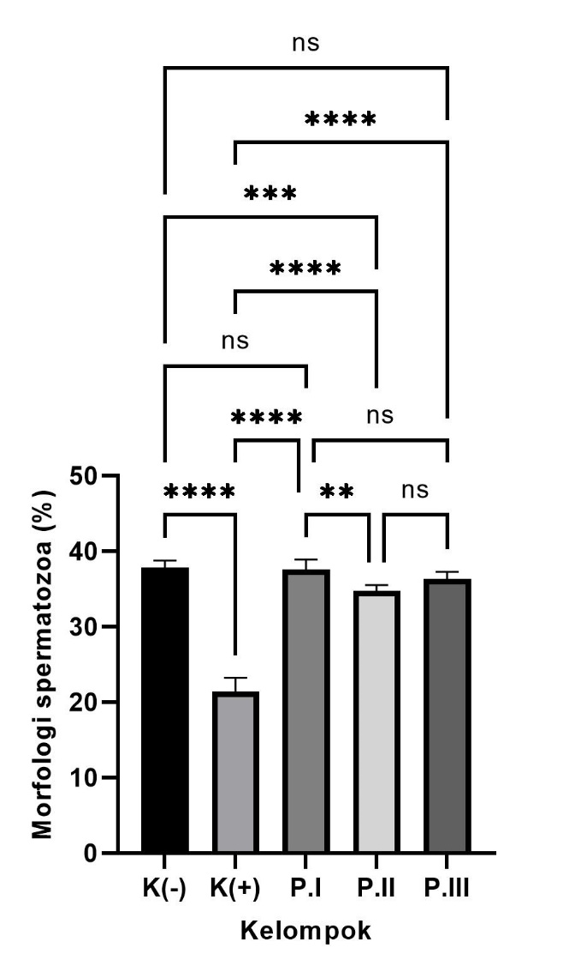
Ket: ** = p<0,01; *** = p<0,001; **** = p<0,0001; ns = not significant
Grafik 1. Perbandingan morfologi spermatozoa antar kelompok

Perbandingan morfologi spermatozoa antar 2 (dua) kelompok yang signifikan (p<0,05) ditunjukkan antara K(-) dengan K(+) dan P.II, antara K(+) dengan P.I, P.II dan P.III, serta antara P.I dengan P.II. Morfologi spermatozoa di kelompok K(-) secara signifikan lebih tinggi daripada kelompok K(+) menunjukkan bahwa paparan asap rokok selama 21 hari menurunkan persentase morfologi spermatozoa yang normal. Morfologi spermatozoa di kelompok P.I, P.II dan P.III secara signifikan lebih tinggi daripada di kelompok K(+) menunjukkan bahwa pemberian ekstrak biji anggur dan glutation masing-masing secara tunggal maupun kombinasi berpengaruh meningkatkan persentase morfologi spermatozoa yang normal pada tikus yang dipapar asap rokok. Morfologi spermatozoa di P.I secara signifikan lebih tinggi daripada P.II menunjukkan bahwa efek kombinasi ekstrak biji anggur dan glutation terhadap peningkatan persentase morfologi spermatozoa normal pada tikus yang dipapar asap rokok lebih baik daripada efek pemberian ekstrak biji anggur saja. Efek peningkatan morfologi spermatozoa normal oleh P.II masih di bawah kondisi normal (K(-)).
Perbandingan morfologi spermatozoa antar 2 (dua) kelompok yang tidak signifikan (p>0,05) ditunjukkan antara K(-) dengan P.I dan P.III, antara P.I dengan P.III, dan antara P.II dengan P.III. Pemberian kombinasi ekstrak biji anggur dan glutation, atau pemberian glutation saja efektif meningkatkan persentase morfologi spermatozoa normal hingga setara dengan kondisi normal. Efektifitas keduanya relatif serupa (P.I dan P.III).

Jumlah spermatozoa
Jumlah spermatozoa yang dihitung dengan hemocytometer Neubauer, dengan pengenceran 20x dan dilihat di bawah mikroskop pada perbesaran 400 kali setelah 21 hari intervensi pada tiap kelompok ditunjukkan pada Tabel 2.

Tabel 2. Hasil uji deskriptif, normalitas, homogenitas varian dan uji beda rerata jumlah spermatozoa dengan uji Kruskal Wallis
Kelompok | n | Mean ± SD (sel/ml) | p-value
 |  |  | Shapiro-Wilk | Kruskal Wallis
K(-) | 6 | 48,5 ± 1,17 | 0,745 | 0,000
K(+) | 6 | 22,6 ± 1,55 | 0,456
P.I | 6 | 48,1 ± 1,49 | 0,029
P.II | 6 | 46,5 ± 0,33 | 0,394
P.III | 6 | 49,3 ± 1,06 | 0,893
Hasil uji homogenitas dengan Levene test (p: 0,047<0,05)

Berdasarkan Tabel 2 diketahui bahwa rerata jumlah spermatozoa tertinggi (49,3 ± 1,06 sel/ml) terdapat pada kelompok P.III, sedangkan terendah pada K(+) yaitu sebesar 22,6 ± 1,55 sel/ml. Rerata jumlah spermatozoa di kelompok P.I (48,1 ± 1,49 sel/ml), P.II (46,5 ± 0,33 sel/ml), P.III dan K(-) (48,5 ± 1,17 sel/ml) terlihat lebih tinggi daripada di K(+).
Uji Shapiro Wilk data jumlah spermatozoa pada kelompok P.I tidak berdistribusi normal (p<0,05) dan homogenitas varian data jumlah spermatozoa kelima kelompok juga tidak homogen (p<0,05). Perbedaan rerata jumlah spermatozoa pada kelima kelompok diuji secara nonparametrik dengan uji Kruskal Wallis dan diperoleh nilai p sebesar 0,000 (p<0,05) artinya terdapat perbedaan rerata jumlah spermatozoa yang signifikan pada kelima kelompok. Uji lanjut untuk mengetahui kelompok mana yang menunjukkan perbedaan rerata jumlah spermatozoa dilakukan dengan uji Mann Whitney dan diperoleh hasil sebagaimana ditampilkan pada Grafik 2.
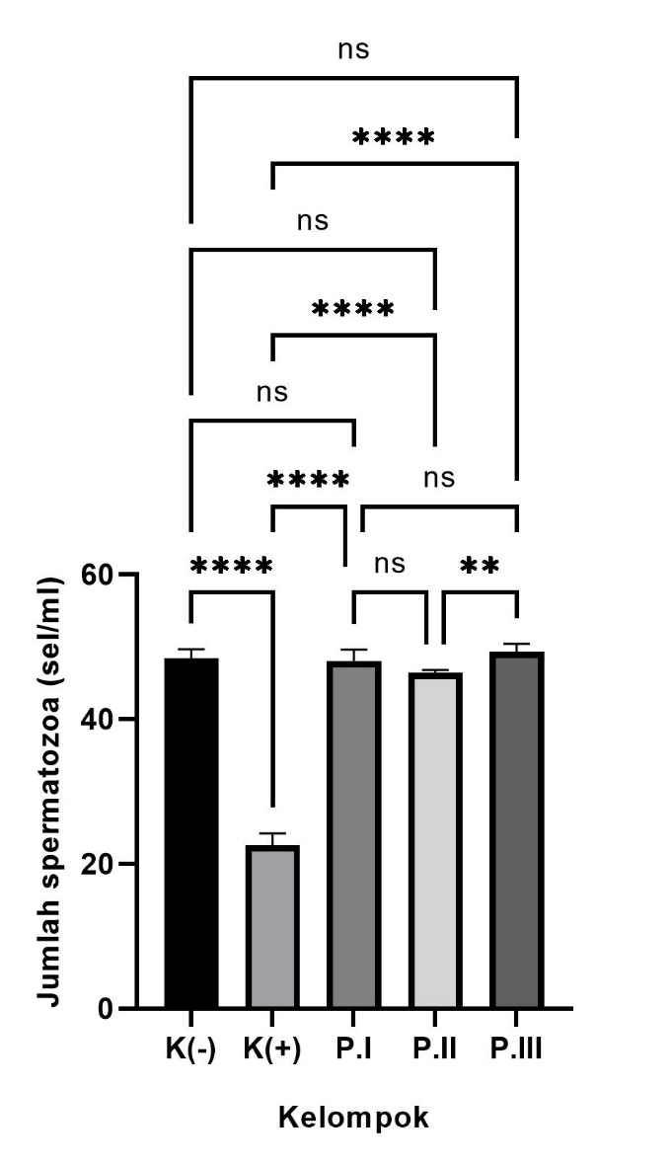
**
Ket: ** = p<0,01; **** = p<0,0001; ns = not significant
Grafik 2. Perbandingan jumlah spermatozoa antar kelompok

Perbandingan jumlah spermatozoa antar 2 (dua) kelompok yang signifikan (p<0,05) ditunjukkan antara K(-) dengan K(+) dan P.II, antara K(+) dengan P.I, P.II dan P.III, serta antara P.II dengan P.III. Jumlah spermatozoa di kelompok K(-) secara signifikan lebih tinggi daripada kelompok K(+) menunjukkan bahwa paparan asap rokok selama 21 hari menurunkan jumlah spermatozoa. Jumlah spermatozoa di kelompok P.I, P.II dan P.III secara signifikan lebih tinggi daripada di kelompok K(+) menunjukkan bahwa pemberian ekstrak biji anggur dan glutation masing-masing secara tunggal maupun kombinasi berpengaruh meningkatkan jumlah spermatozoa pada tikus yang dipapar asap rokok. Jumlah spermatozoa di P.II secara signifikan lebih rendah daripada di P.III menunjukkan bahwa efek pemberian glutation terhadap peningkatan jumlah spermatozoa pada tikus yang dipapar asap rokok lebih baik daripada efek pemberian ekstrak biji anggur.
Perbandingan jumlah spermatozoa antar 2 (dua) kelompok yang tidak signifikan antara K(-) dengan P.I dan P.III artinya pemberian kombinasi ekstrak biji anggur dan glutation, atau pemberian glutation saja efektif meningkatkan jumlah spermatozoa hingga setara dengan kondisi normal. Perbandingan jumlah spermatozoa antara P.I dengan P.II dan P.III yang tidak signifikan (p>0,05) artinya efektifitas ketiga jenis pemberian (ekstrak biji anggur atau glutation saja atau kombinasinya) dalam meningkatkan jumlah spermatozoa pada tikus yang dipapar asap rokok adalah serupa.

Motilitas spermatozoa
Motilitas spermatozoa yang dihitung dari persentase progressive dan nonprogressive motility terhadap total spermatozoa yang diamati menggunakan mikroskop pada perbesaran 400 kali setelah 21 hari intervensi pada tiap kelompok ditunjukkan pada Tabel 3.

Tabel 3. Hasil uji deskriptif, normalitas, homogenitas varian dan uji beda rerata motilitas spermatozoa dengan uji Kruskal Wallis
Kelompok | n | Mean ± SD (%) | p-value
 |  |  | Shapiro-Wilk | Kruskal Wallis
K(-) | 6 | 63,9 ± 0,52 | 0,126 | 0,000
K(+) | 6 | 27,3 ± 1,93 | 0,614
P.I | 6 | 64,2 ± 0,52 | 0,941
P.II | 6 | 60,7 ± 0,82 | 0,597
P.III | 6 | 64,1 ± 1,11 | 0,031
Hasil uji homogenitas dengan Levene test (p: 0,137>0,05)

Berdasarkan Tabel 3 diketahui bahwa rerata motilitas spermatozoa tertinggi (64,2 ± 0,52%) terdapat pada kelompok P.I, sedangkan terendah pada K(+) yaitu sebesar 27,3 ± 1,93%. Rerata motilitas spermatozoa di kelompok P.II, K(-) dan P.III secara berturut-turut adalah 60,7 ± 0,82%, 63,9 ± 0,52% dan 64,1 ± 1,11%.
Uji Shapiro Wilk data motilitas spermatozoa pada kelompok P.III tidak berdistribusi normal (p<0,05), sedangkan pada keempat kelompok lainnya berdistribusi normal (p>0,05). Homogenitas varian data motilitas spermatozoa kelima kelompok diperoleh varian homogen (p>0,05). Perbedaan rerata motilitas spermatozoa pada kelima kelompok diuji secara nonparametrik dengan uji Kruskal Wallis dan diperoleh nilai p sebesar 0,000 (p<0,05) artinya terdapat perbedaan rerata motilitas spermatozoa yang signifikan pada kelima kelompok. Uji lanjut untuk mengetahui kelompok mana yang menunjukkan perbedaan rerata motilitas spermatozoa dilakukan dengan uji Mann Whitney dan diperoleh hasil sebagaimana ditampilkan pada Grafik 3.
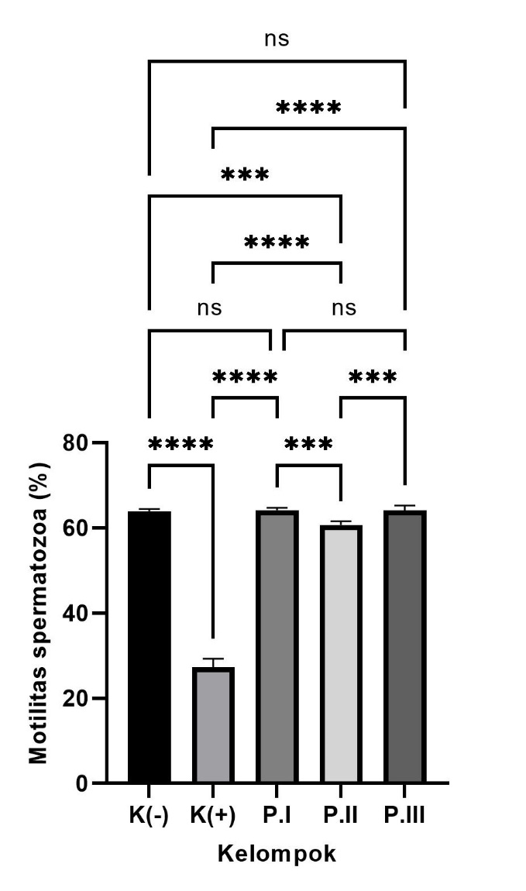
Ket: ** = p<0,01; **** = p<0,0001; ns = not significant
Grafik 3. Perbandingan motilitas spermatozoa antar kelompok

Perbandingan motilitas spermatozoa antar 2 (dua) kelompok yang signifikan (p<0,05) ditunjukkan antara K(-) dengan K(+) dan P.II, antara K(+) dengan P.I, P.II dan P.III, serta antara P.II dengan P.I dan P.III. Motilitas spermatozoa di kelompok K(-) secara signifikan lebih tinggi daripada kelompok K(+) menunjukkan bahwa paparan asap rokok selama 21 hari menurunkan motilitas spermatozoa. Motilitas spermatozoa di kelompok P.I, P.II dan P.III secara signifikan lebih tinggi daripada di kelompok K(+) menunjukkan bahwa pemberian ekstrak biji anggur dan glutation masing-masing secara tunggal maupun kombinasi berpengaruh meningkatkan motilitas spermatozoa pada tikus yang dipapar asap rokok. Motilitas spermatozoa di P.II secara signifikan lebih rendah daripada di P.I dan P.III menunjukkan bahwa efek pemberian ekstrak biji anggur terhadap peningkatan motilitas spermatozoa pada tikus yang dipapar asap rokok lebih rendah daripada efek pemberian glutation.
Perbandingan motilitas spermatozoa antar 2 (dua) kelompok yang tidak signifikan antara K(-) dengan P.I dan P.III artinya pemberian kombinasi ekstrak biji anggur dan glutation, atau pemberian glutation saja efektif meningkatkan motilitas spermatozoa hingga setara dengan kondisi normal. Perbandingan motilitas spermatozoa antara P.I dengan P.III yang tidak signifikan (p>0,05) artinya efektifitas kombinasi ekstrak biji anggur dan glutation atau glutation saja dalam meningkatkan motilitas spermatozoa pada tikus yang dipapar asap rokok adalah serupa.

DISKUSI
Kelompok yang berpengaruh paling baik dalam meningkatkan motilitas sperma adalah kombinasi ekstrak biji anggur dan glutation (P.I) dibandingkan dengan kelompok lainnya. Hal ini sesuai dengan penelitian Kardi (2015) yang menyebutkan bahwa pemberian glutathion pada mencit jantan dewasa yang terpapar asap rokok dapat meningkatkan motilitas progresif spermatozoa (Kardi, 2015). Hal ini juga sesuai dengan penelitian Kusumo(2014) yang menyebutkan bahwa bahwa Pemberian vitamin C, Zink dan kombinasi antara vitamin C dan Zink dapat meningkatkan jumlah sperma pada mencit Balb/c dibandingkan dengan kontrol positif (kelompok yang diberi paparan asap rokok) (Kusumo, 2014).Kombinasi P.I. dapat melindungi spermatozoa dari kerusakan oleh stres oksidatif dengan cara menetralkan hidroksil, superoksida dan radikal hidrogen peroksida dan mencegah aglutinasi spermatozoa. Vitamin C mampu melindungi lipid sperma yang mudah teroksidasi dari reaksi oksidasi yang akan menurunkan motilitas spermatozoa sedangkan vitamin E dapat menurunkan kadar MDA pada spermatozoa dan dapat meningkatkan motilitas spermatozoa. Glutation dan zink mampu melindungi spermatozoa dari kerusakan radikal bebas. Kombinasi ini mampu meningkatkan motilitas spermatozoa dan berperan dalam mengurangi fragmentasi DNA spermatozoa (Costa, 2010).
Kelompok yang berpengaruh paling baik dalam meningkatkan jumlah sperma adalah pemberian glutation secara tunggal (P.III) dibandingkan dengan kelompok lainnya. Hal ini sesuai dengan penelitian Kardi (2015) yang menyebutkan bahwa pemberian glutathion pada mencit jantan dewasa yang terpapar asap rokok dapat meningkatkan motilitas progresif spermatozoa (Kardi, 2015). Hal ini juga sesuai dengan penelitian Kusumo(2014) yang menyebutkan bahwa bahwa Pemberian vitamin C, Zink dan kombinasi antara vitamin C dan Zink dapat meningkatkan jumlah sperma pada mencit Balb/c dibandingkan dengan kontrol positif (kelompok yang diberi paparan asap rokok) (Kusumo, 2014). Pemberian glutation pada kelompok P.III sebagai antioksidan terbukti lebih baik dibandingkan pemberian yang lain dalam fungsinya bekerja menekan terbentuknya ROS sehingga stres oksidatif berkurang dan kerusakan membran DNA spermatozoa dapat dicegah dan tidak terjadi penurunan jumlah spermatozoa. Antioksidan ini mampu berperan dalam pertumbuhan dan replikasi sel, kematangan organ seks, fertilitas dan reproduksi sehingga bisa memperbaiki jumlah sel spermatozoa yang rusak akibat paparan asap rokok (Nugroho, 2010).
Kelompok yang berpengaruh paling baik dalam meningkatkan morfologi sperma adalah kombinasi ekstrak biji anggur dan glutation (P.I) dibandingkan dengan kelompok lainnya. Hal ini sesuai dengan penelitian Sutanto (2016) yang menyebutkan bahwa kombinasi vitamin C dan vitamin E dapat meningkatkan konsentrasi, motilitas dan morfologi spermatozoa dan menurunkan kadar 8-OhdG semen (Sutanto, 2016). Kombinasi P.I. sebagai antioksidan mampu bekerja lebih baik dibandingkan kombinasi lain dalam menghambat terbentuknya ROS sehingga kerusakan integritas DNA tidak terjadi dan abnormalitas morfologi spermatozoa dapat dicegah (Widodo, 2010).

Kesimpulan
Pemberian kombinasi ekstrak biji anggur dan glutation berpengaruh paling baik terhadap motilitas dan morfologi sperma, serta pemberian glutaion secara tunggal berpengaruh paling baik terhadap jumlah sperma pada tikus putih jantan galur wistar yang diberi paparan asap rokok.

DAFTAR PUSTAKA

Costa (2010) Molecular evidence for an activatorinhibitor mechanism in development of embryonic feather branching. Proc. Natl, Acad, Science.
Hutapea, R. (2013) ‘Why Rokok? Tembakau dan Peradaban Manusia’, Jakarta. Bee Media Indonesia.
Johnson, E. K. (2011) Quick Review Histologi dan Biologi Sel. Textbook. Tangerang Selatan: Binarupa Aksara Publisher.
Jungwirth, A., Diemer, T., Dohle, G., Kopa, Z., Krausz, C., Tournaye, H. (2016) ‘Guidelines on Male Infertility. Eur. Assoc. Urol.’, pp. 46, 1–24. Available at: https://doi.org/10.1007/978-1-60761-193-6.
Kardi (2015) Pemberian Glutation pada Mencit Jantan Dewasa yang Terpapar Asap Rokok dapat Meningkatkan Motilitas Progresif Spermatozoa. Denpasar: Program Studi Magister Ilmu Biomedik Pascasarjana. Universitas Udayana.
Kusumo, M. S. G. (2014) Pengaruh Pemberian Vitamin C dan Zinc terhadap Jumlah Sperma Mencit Balb/c yang Terpapar Asap Rokok. Surakarta: Fakultas Kedokteran Universitas Muhammadiyah Surakarta.
Maggini S., Beveridge S., S. M. (2012) ‘A Combination of High-dose Vitamin C Plus Zinc for the Common Cold. J Agric Food Chem’, pp. 40: 28 – 42.
Nugroho, C. A. (2010) Pengaruh Minuman Beralkohol Terhadap Jumlah Lapisan Sel Spermatogenik dan Berat Vesikula Seminalis Mencit. Madiun: Widya Warta Jurnal Ilmiah. Universitas Katolik Widya Mandala.
Promkes, T. (2010) ‘Masalah Merokok di Indonesia’. Available at: http://www.promkes.depkes.go.id.
Shi John, Yu Jianmei, P. J. et al. (2003). No Title. Optimization of the Extraction of Polyphenols from Grape Seed Meal by Aqueous Ethanol Solution, Food, Agriculture & Environment, 1(2), 42–47.
Sutanto, E. B. (2016) Pengaruh Kombinasi Vitamin C dan Vitamin E terhadap Kualitas Sperma dan Kadar 8-OhdG Semen Tikus pada Tikus (Rattus norvegicus) Jantan Galur Wistar yang Dipapar Asap Rokok. Semarang: Tesis. Magister Ilmu Biomedik. Fakultas Kedokteran Universitas Islam Sultan Agung.
WHO (2010) WHO Laboratory Manual for the Examination and Processing of Human Semen. 5 ed. Geneva: World Health Organization.
Widodo, F. T. (2010) Hubungan Antara Jumlah Leukosit Dengan Motilitas Sperma Pada Hasil Analisa Sperma Pasien Infertilitas Di RSUP Dr Kariadi Semarang. Semarang: Skripsi. Fakultas Kedokteran Universitas Diponegoro.
Winarsi (2011) Antioksidan alami dan radikal bebas. Ke-7 ed. Yogyakarta: Kaisius.

